Aufgabe 1
Schaut euch das Titelbild vom Magazin 4/2022 an. Stellt euch vor, das Foto würde all eure Fragen beantworten, die ihr an das Foto habt. Überlegt euch in der Gruppe Fragen an das Foto.

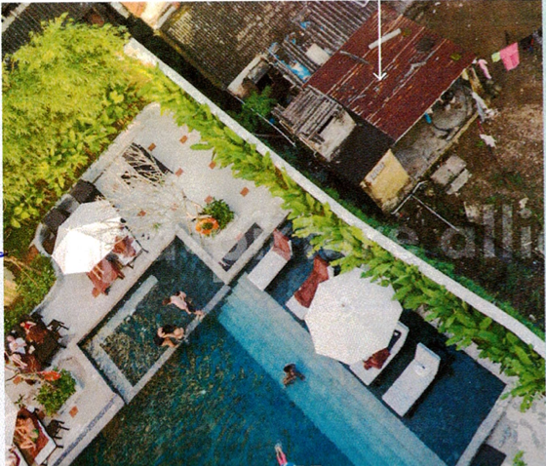
Wer?

Wann?

Wo?
© Eduversum

Wie?

Was?

Warum?

